Поделка «БУКЕТИК ДЛЯ МАМЫ» старшая группа
Елизавета Семёнова 6 лет
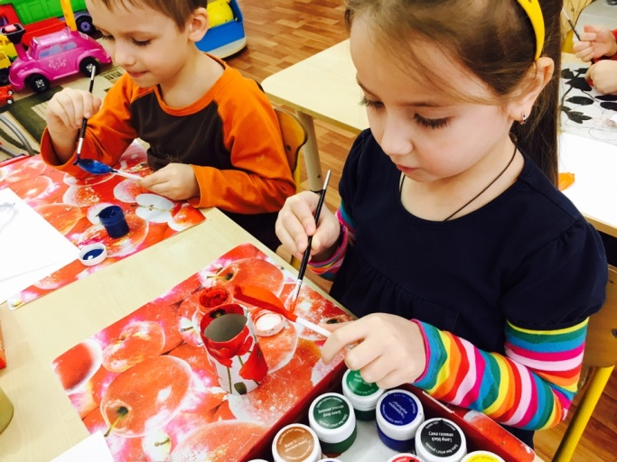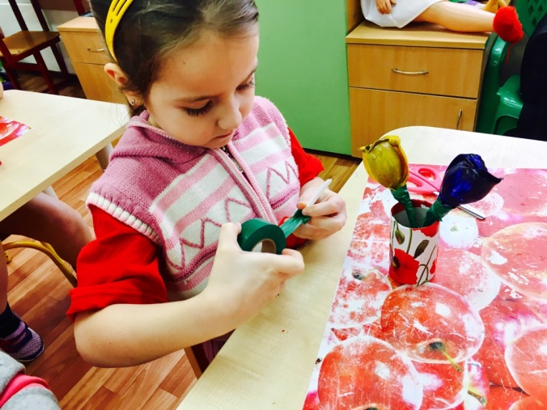
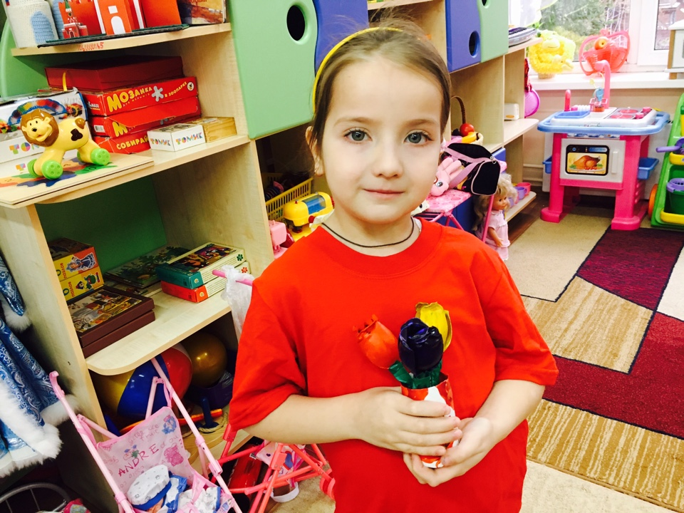
Наши материалы для поделки:(Одноразовые ложки- тюльпаны, втулка картонная –ваза, изолента-стебель, гуашь, лак для покрытия ложек)
Мария Вахромеева 6 лет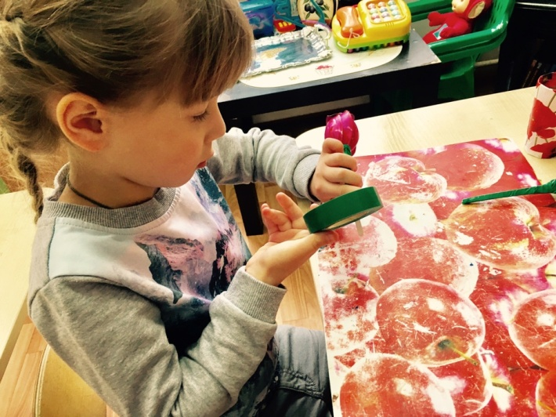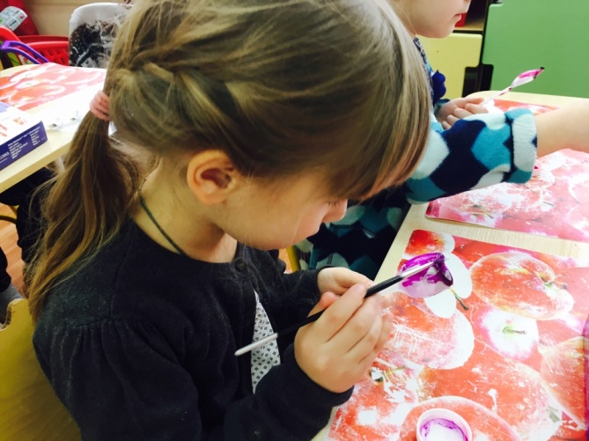
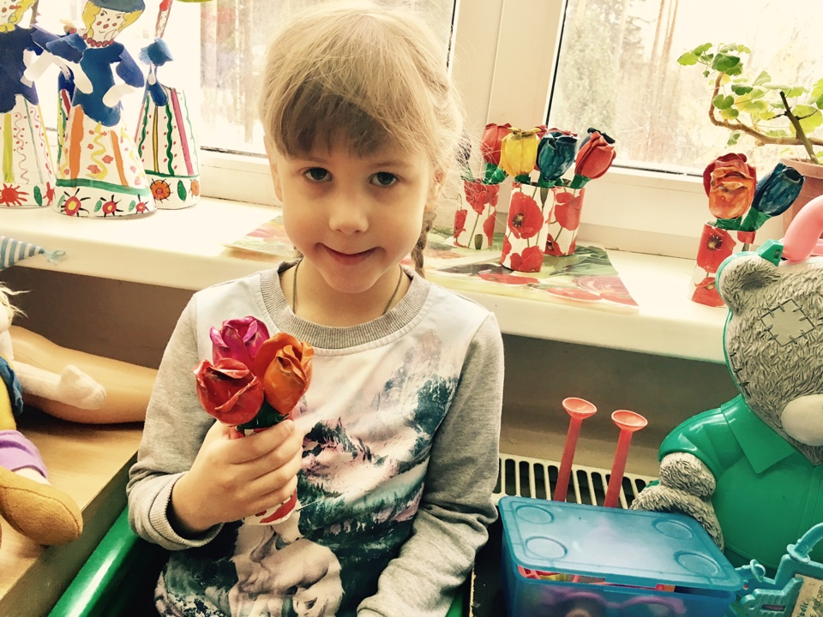
Дымченко Пётр 5 лет
